Le spectacle La Souris dans le gant de boxe a été créé
en 2002 à Nantes dans le cadre du festival Les Contes de la Chézine
et joué depuis une centaine de fois en festival, salle, théâtre, bibliothèque, école,
sur toute la France et en Suisse

extraits sur www.philippesizaire.com
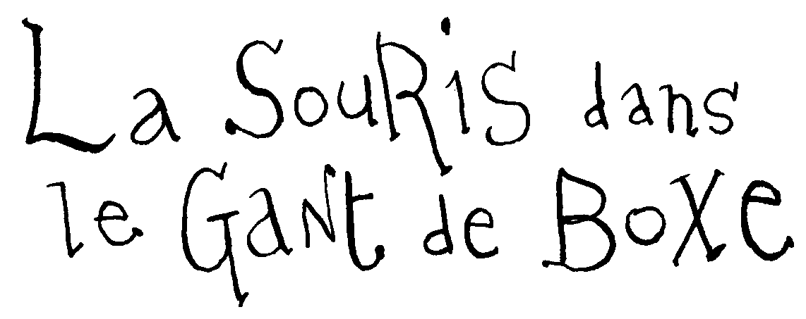

Spectacle de contes en musique

à partir de 6 ans

aux contes : Philippe Sizaire
aux instruments : Laurent Peuzé (accordéon diatonique)
ou Erwan Frazier (cordes, percussions, flûtes)

Il y a un conteur, des instruments qui dorment, une petite boîte à histoires ...
Et krik ... Et krak ...
Les instruments se réveillent ...
La boîte à histoires peut s’ouvrir ...
Le conteur peut parler ...
Et ça commence ainsi ...

C’est un jour creux sur la terre. Un jour tellement creux qu’il se met à pleuvoir dedans.
Une petite souris passe sur le chemin. Sur le chemin il n’y a nulle part où s’abriter. Alors la petite souris trotte, trotte toujours plus vite pour trouver un endroit où se cacher. Et alors qu’elle court ainsi, voila qu’elle tombe nez à nez avec ... un gant de boxe. Un gant de boxe rouge, luisant, pas bien gros ... tout seul sur le chemin.
La petite souris tourne autour, elle regarde à l’intérieur. Il est vide, enfin il a l’air vide. Un bon endroit où s’abriter de la pluie. Elle frappe quand même avant d’entrer... Toc toc toc, y a quelqu’un. Voilà le gant qui lui répond :

Ma pauvre amie
Ce gant est fait pour de petites mains
Pas plus grandes que le ventre d’un lapin
Si tu veux entrer
Il faudra te faire toute petite.

Oui oui oui c’est promis, fait la souris, je me ferai toute petite. Elle rentre dans le gant de boxe. Il ne pleut pas. C’est douillet. Il fait chaud. On est bien. La petite souris s’endort. Ce qu’elle ne sait pas, c’est qu’à l’intérieur du gant, il y avait déjà quelqu’un. Il y avait l’imagination. Et l’imagination veille. Elle lui raconte des histoires ...


Durée du spectacle : cinquante minutes environ. A partir de 6 ans.
vue par la presse

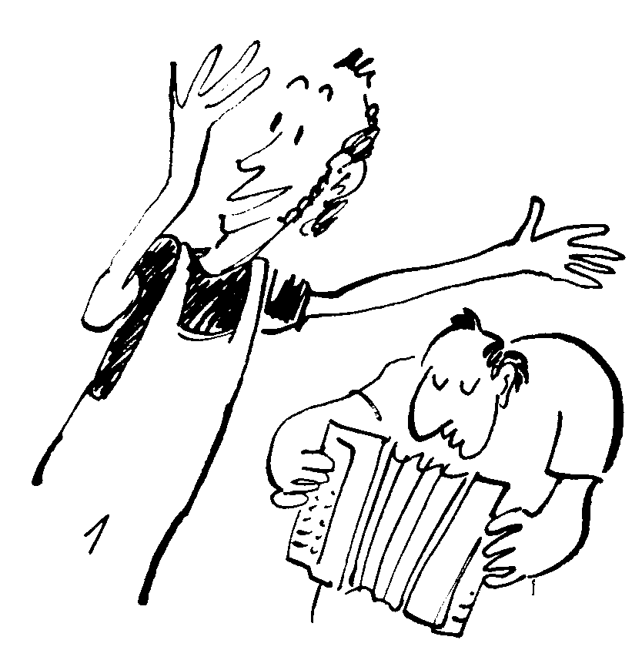“Un spectacle tonique, poétique et interactif... La magie opère : la joie de vivre communicative des deux conteurs, leur sens de l’interactivité et du rythme, la poésie et la fantaisie de leurs textes gagnent les enfants. Ils suggèrent des idées, complètent des listes inachevées, reprennent en chœur... Les adultes, à chaque fois plus nombreux, venus de toute la ville, sourient aux clins d’œil des auteurs...”
Ouest France, 01/08/2002

“Gros succès du spectacle de contes pour enfants.... Le jeune auditoire a formidablement bien réagi.... Enfants et parents, unanimes, ont apprécié la qualité du spectacle présenté.”
Ouest France, 16/12/2002

“Les enfants sont emportés ailleurs,
grâce au talent des deux artistes,
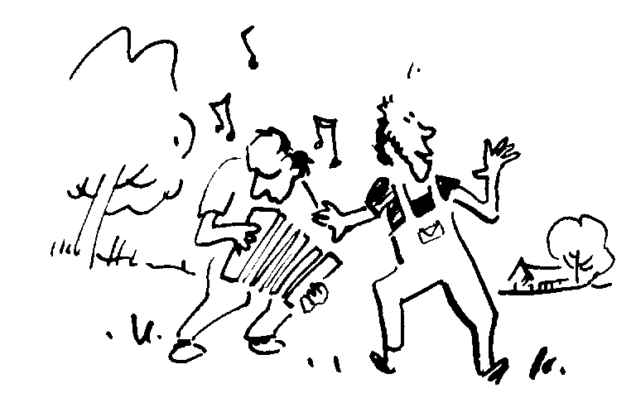
dans un monde où il fait bon rêver, rire et sourire. ”
L’éclaireur, 20/12/2002

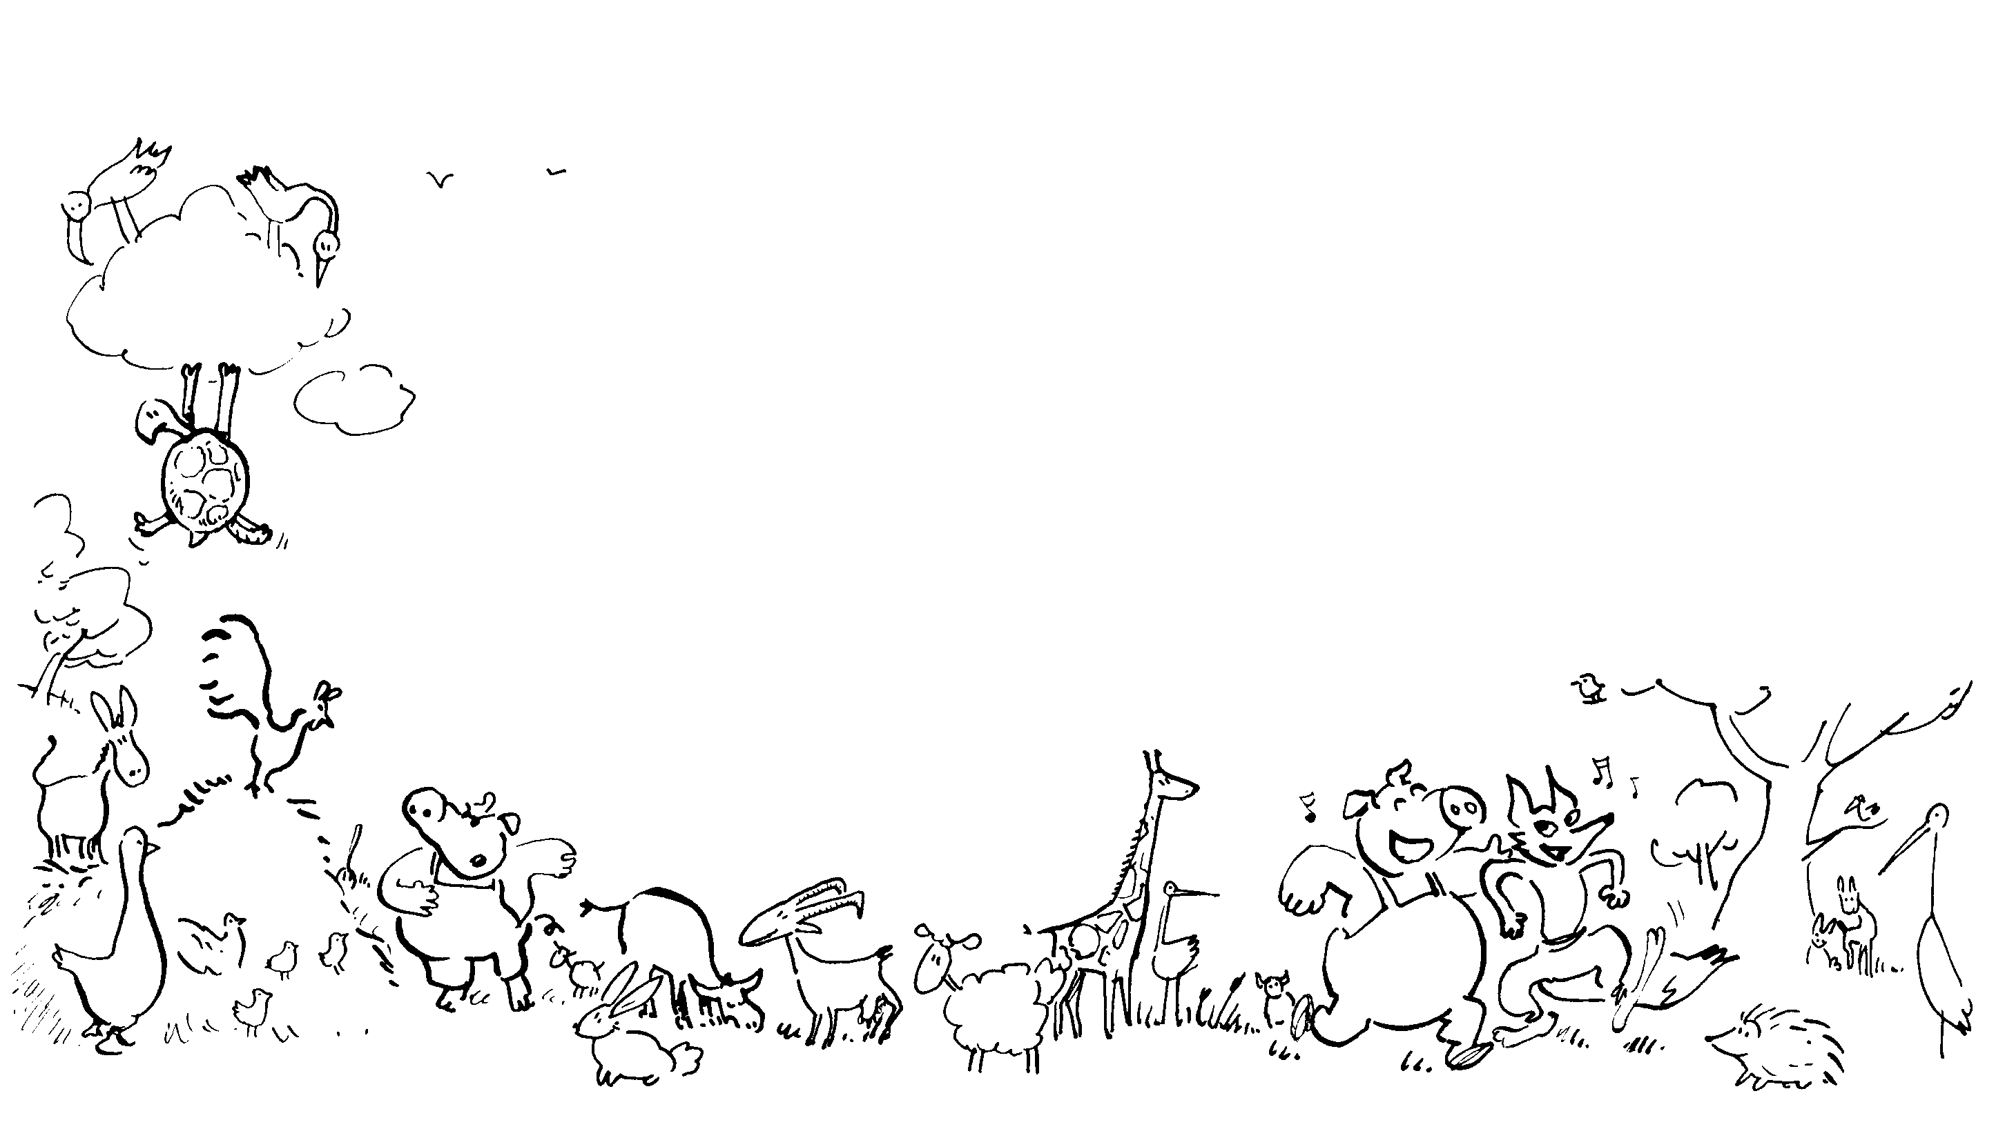
“Une merveilleuse promenade dans le royaume de l’imaginaire”
Ouest France, 21/12/2002

Coût :
Nous consulter, en fonction du type de salle, des conditions techniques, nombre de spectateurs etc.
Devis sur demande.
Tarif dégressif possible si plusieurs séances organisées sur une même zone géographique.

Conditions techniques :
Nous disposons d’un fond de scène et de tentures qui permettent de créer facilement une ambiance adaptée.
Noir souhaité.
Espace de jeu minimum de 4m sur 3.
Petit système lumière disponible, si plus grande salle : projecteurs et micros (si besoin) à fournir.
Si besoin sonorisation (salle polyvalente, plein-air, + de 200 spectateurs) : 2 micros HF casques, un micro externe instruments + retours nécessaires.

Déplacement :
Les frais de déplacement seront calculés sur la base de deux A/R SNCF 2nde classe dont un tarif 50%.

Conditions pratiques :
Hébergement souhaité si lieu de la prestation éloigné des Pays de Loire.
Logement en hôtel, gîte ou chez l’habitant. Deux chambres séparées.
Petite collation souhaitée (type pain, fromage, charcuterie, boisson) avant le spectacle + repas à suivre, très volontiers avec les organisateurs ! Si en après-midi, un goûter fera l’affaire !


06 76 31 65 44

contact@philippesizaire.com

www.philippesizaire.com

